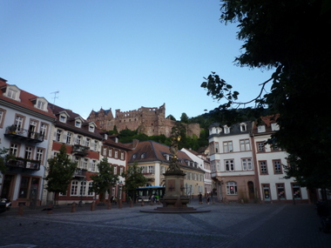

Am Kornmarkt mit der Kornmarktmadonna

Leseverständnis auf Deutsch mit Audios
Bevor ihr den jeweiligen Text lest empfehle ich das Audio anzuhören und versuchen die Frage zu beantworten!

AUDIO A:

Die wunderschöne Universitätsstadt Heidelberg liegt im Südwesten Deutschlands im Bundesland Baden-Württemberg. Sie wurde im 12. Jahrhundert gegründet; ihre Geschichte reicht aber bis in keltische und römische Zeiten zurück. Die Stadt hat ungefähr 147'000 Einwohner und liegt am Neckar.
Die in Heidelberg stationierten US-amerikanischen Soldaten und ihre Familienangehörigen sind in der Zahl nicht mitberücksichtigt.
Ich möchten euch und allen Touristen empfehlen genug Zeit einzuplanen,
um in der gemütlichen Altstadt zu bummeln.

Frage: Welcher Fluss fliesst durch Heidelberg?
Antwort: ..........................................................................................................

AUDIOB:
Das Heidelberger Schloss ist eine der berühmtesten Ruinen Deutschlands
und das Wahrzeichen der Stadt. Seit der Zerstörung durch die Soldaten
Ludwigs XIV 1689 und 1693 wurde das Heidelberger Schloss nur teilweise
restauriert. Die Schlossruine aus rotem Neckartäler Sandstein erhebt sich
80 Meter über dem Talgrund am Nordhang des Königstuhls und kann mit
der Seilbahn erreicht werden.

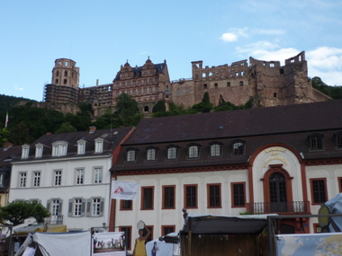

Vom Karlsplatz sehen wir die Schlossrunine

http://de.wikipedia.org/wiki/K%C3%B6nigstuhl_%28Odenwald%29

Frage: Wurde das Schloss je vollständig renoviert?
Antwort: ...................................................................................

AUDIOC:

Mark Twain beschrieb 1878 in seinem Buch „Ein Bummel durch Europa“das Schloss folgendermassen:
„Um gut zu wirken, muss eine Ruine den richtigen Standort haben. Diese hier hätte nicht günstiger gelegen sein können. Sie steht auf einer die Umgebung beherrschenden Höhe, sie ist in grünen Wäldern verborgen, um sie herum gibt es keinen ebenen Grund, sondern im Gegenteil bewaldete Terrassen, man blickt durch glänzende Blätter in tiefe Klüfte und Abgründe hinab, wo Dämmer herrscht und die Sonne nicht eindringen kann. Die Natur versteht es, eine Ruine zu schmücken, um die beste Wirkung zu erzielen.“

Frage: Wer war Mark Twain und in welchem Jahrhundert lebte er?
Antwort: ....................................................................................................................

AUDIO D:

Die Karl-Theodor-Brücke, besser bekannt als ALTE BRUECKE, ist eine
Brücke, die über den Neckar führt und die Altstadt mit dem gegenüberliegenden Neckarufer verbindet. Um auf die Brücke zu gelangen, geht man durch dieses Tor. http://de.wikipedia.org/wiki/Alte_Br%C3%BCcke_%28Heidelberg%29

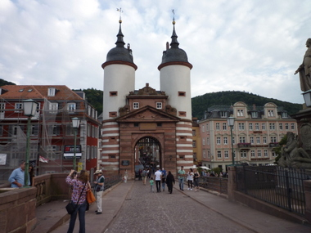

Frage: Wie heisst die ALTE BRUECKE sonst noch und wann wurde sie
gebaut?
Antwort:............................................................................................................................

Ich möchte hier zwei Lieder erwähnen, die sich auf Heidelberg beziehen.
Das erste heisst Memories of Heidelberg und wurde von verschiedenen
Sängern interpretiert.
Mit dem Tool „Übungen selbst gemacht“ vom Goethe Institut möchte ich
jedes 10. Wort aus dem Text entfernen, damit die Lernenden die fehlenden
Wörter wieder an der richtigen Stelle einfügen.
Hier ist der Link zum Tool.
http://www.goethe.de/lhr/prj/usg/deindex.htm

Das andere Lied heisst „Ich hab mein Herz in Heidelberg verloren“.
Vielleicht wollt ihr auch mit dem nächsten Song eine Übung erstellen.
http://www.youtube.com/watch?v=puGHS7dgCmk
Songtext:
http://www.golyr.de/volkslieder/songtext-ich-hab-mein-herz-in-heidelberg-verloren-576668.html

